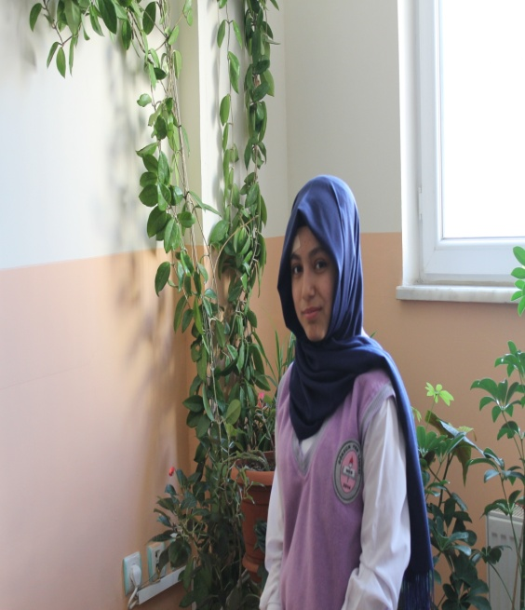**Arşın Gölgesindeki İstiklal Bayrağına Sarılmış Vatan Şairine Selam Olsun!**

Çoğu gencin cezalara mahkum olduğu ve Asım’ın Nesli’nin bu cezaları kökten yok etmek için canını dişine takmış çalışan nesilden sana sesleniyorum. Aslında sana olan saygımı, minnettarlığımı, hayranlığımı bu satırlara sığdıramam. Yazacağım her şeyde senin o satırlarındaki heybeti de gösteremem. Ama seni tanıdığım kadar anlatmak için yazacağım, tanıtacağım. Burada yazacaklarım; Allah’tan başkasına boyun eğmemeyi ilke edinmiş o yolda ilerlemiş, en büyük sevici Müslüman olması olan bir gencin sözleridir. Beni seninle küçük yaşta tanıştırmadılar. Senin fikirlerini bana anlatmadılar ne yazık ki! Seninle yeni tanışıyorum, beni affet! Yazılarını, şiirlerini okudum; onlarda seni gördüm. Herkesin diline doladığı, gururla seni anlattığı o dizelerde seni anlamak istedim. Yapamadım. Sende fazlasıyla bulunup bizde seninkinin yanında bir hiç kalan o sevgiyi, vatan sevgisini çözemedim. Düşündüm: “Birgün senin gibi olabilir miyiz?” Zor. Çok zor. Amacım seni okumak değil. Seni anlamak. Böylesine büyüleyici bir marşı bu millete kazandırmak nasıl bir şereftir? Nasıl bir gururdur?

Senin adını ilk defa ilkokulda marşımızı ezberlerken duymuştum. Çocuktum o zamanlar. Bizi anlatan kelimeler çocuk aklımla bana yabancı gelirdi. Anlamazdım. Sadece okurdum. İçine dalamazdım. Yeni anlıyorum söylediklerini, anlattıklarını. O gün analarımız babalarımız vatan uğruna koşuştururken biz şimdi kendi kanımızdan insanların öldüğü, oğullarını, evinin direklerini kaybettikleri anaların diz çöküp haykırdığı yerde sadece ama sadece kendimizi düşünüyoruz. Nasıl yüreğimiz rahat uyuruz? Nasıl o şanlıların şanlısı bayrağa göz ucuyla bakıp geçer onun manasını anlamayız? Nasıl bilmeyiz Türklerin Müslümanların geçmişini, tarihini, neler yaşadıklarını? Acılarını nasıl hissetmeyız? Ateş düştüğü yeri yakmamalı. Bizi de içine almalı. Şuan savaş yok diye unutamayız bu ülkenın nasıl zorluklarla kazanıldığını. Türk milletinin ecdadını unutması ya da hiç bilmemesi diye bir şey yok. Olamaz. Neden? Çünkü biz Türküz, Asım’ın Nesli’yiz. Şehadet ile ant içen vatanım! Bilmeliyiz. Neler yaşadılar? Nasıl kazandılar? Hürlüğü nasıl ölüme tercih ettiler bilmeliyiz. Görevimiz bu. Ana babalarımız üstadlarımız Mehmet Akif’imiz bize güvenmiyor muydu? Bize bırakmadılar mı bu vatanı? Koruyacağız. Kollayacağız. Vatanı en kıymetli hazinemiz bilip gözümüzden sakınacağız!

Ey bağımsızlık aşkıyla yanıp tutuşan büyük şair! Asım’ın Nesli benim.Asım’ın Nesli tüm evlatlarındır. Gününü kurtaran adam olmayacağız. Önümüzüde göreceğiz. Oturmayacağız, çalışacağız. Başka türlüsü olmaz. Olsa bile bize yakışmaz. Çünkü biz Asım’ın Nesli’yiz, Peygember Efendimiz(a.s)’in ümmetiyiz.İzindeyiz vesselam!